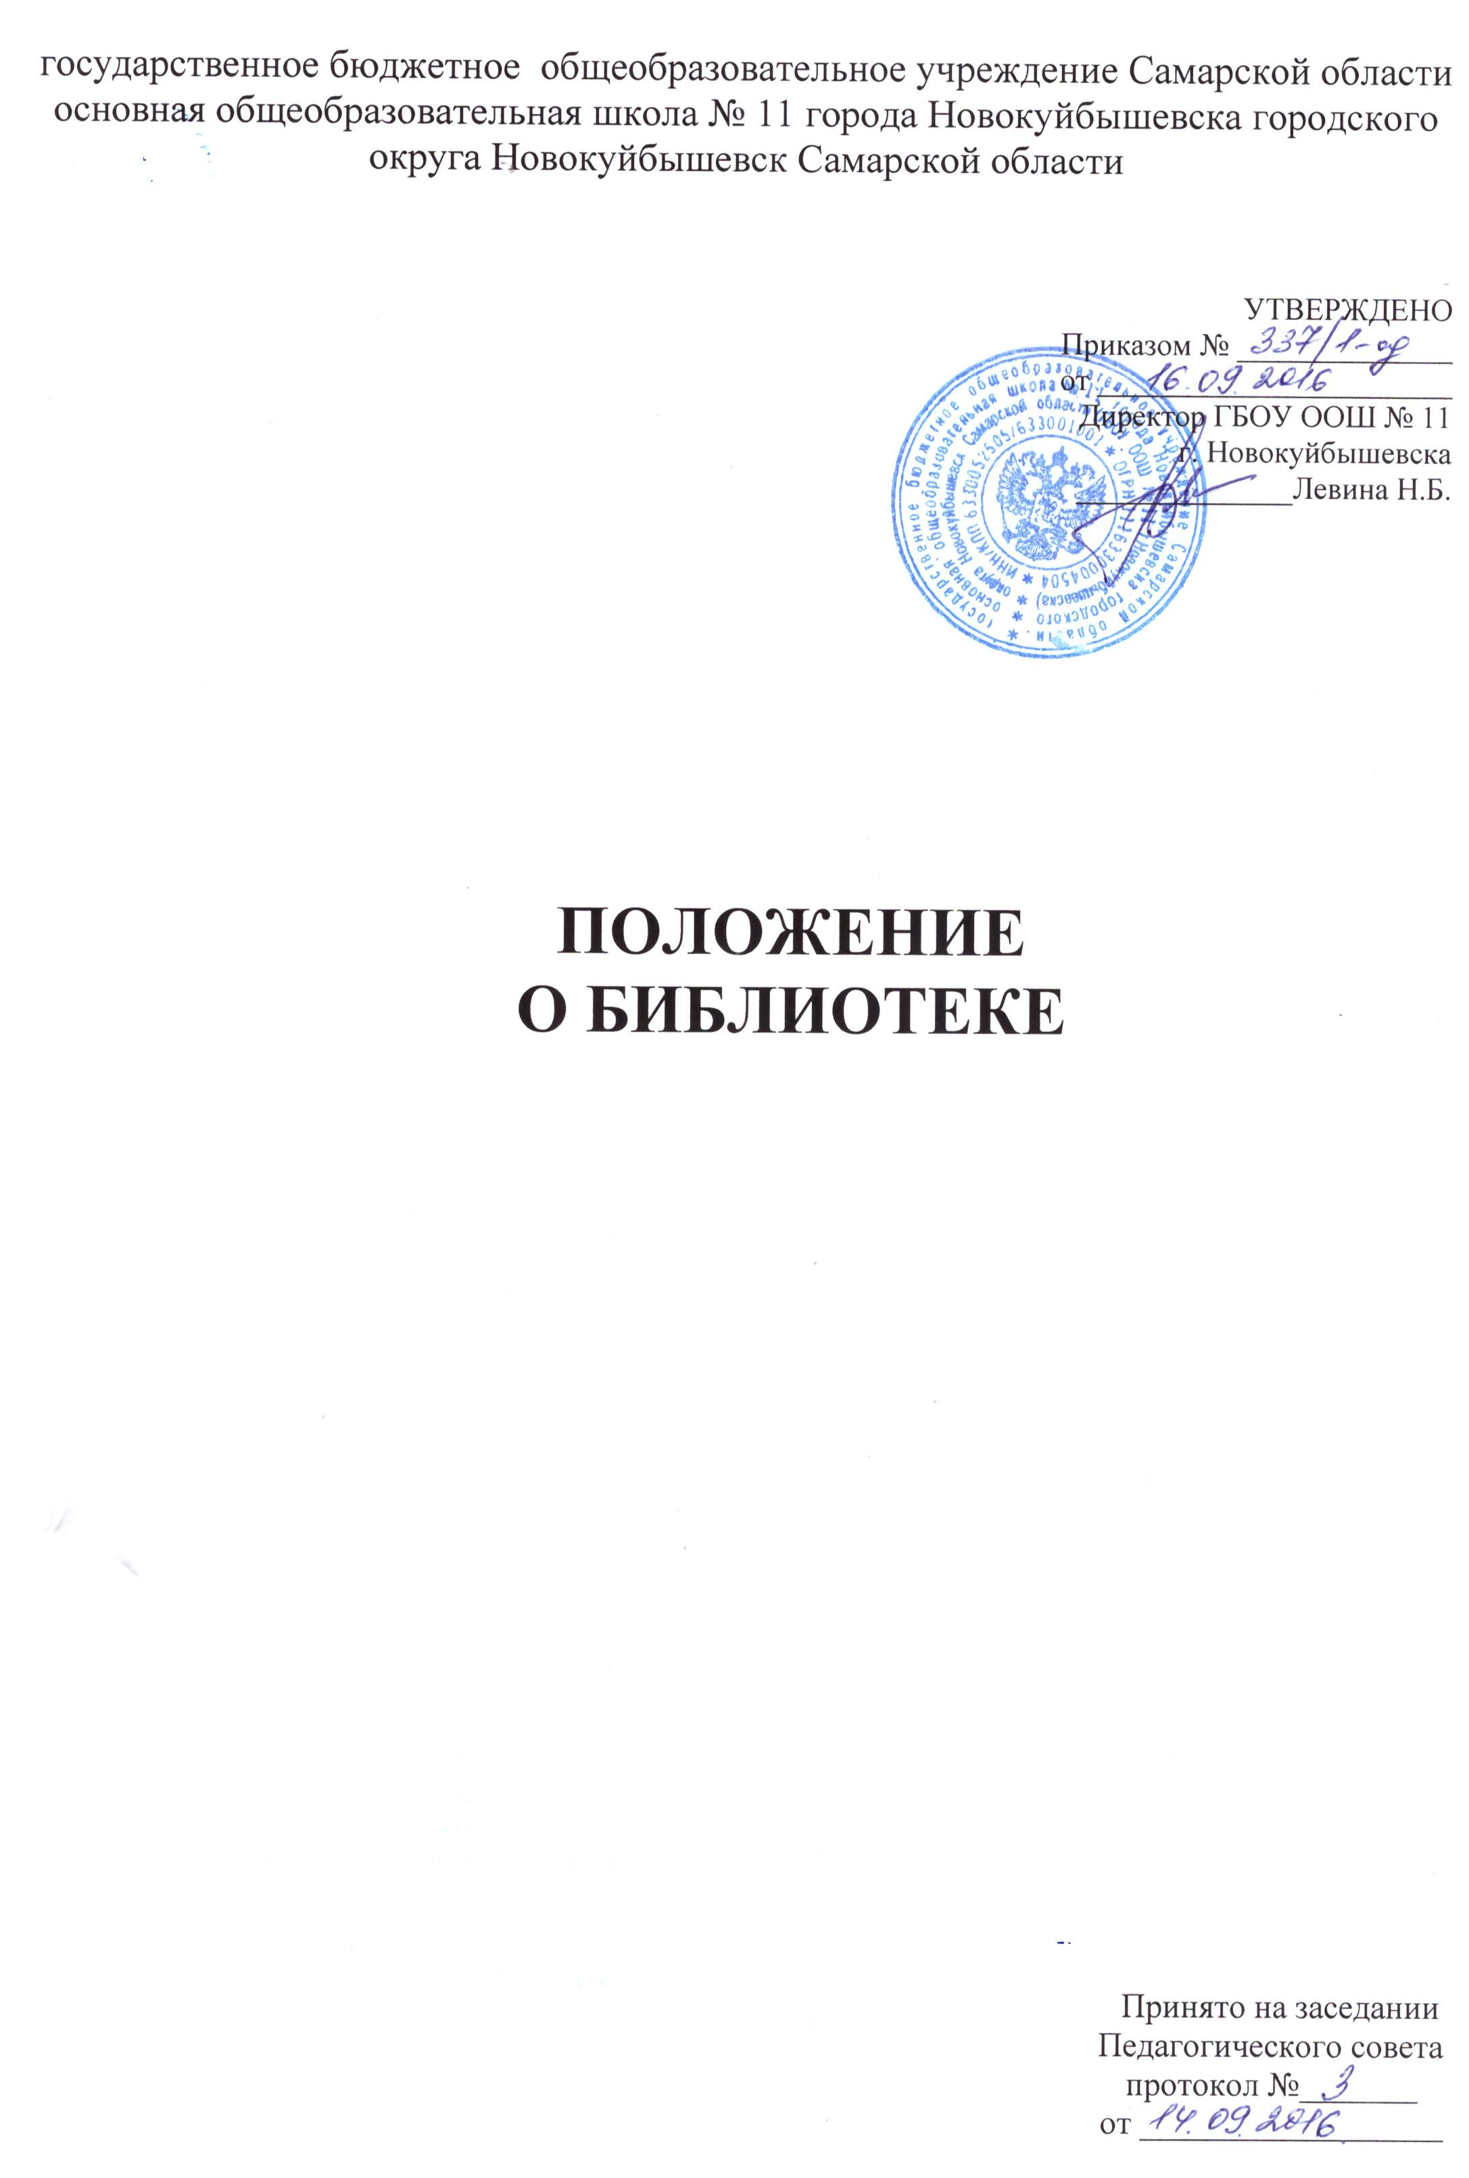

I. Общие положения
1. Настоящее Положение регулирует деятельность библиотеки ГБОУ ООШ № 11 г.Новокуйбышевска;
2. Библиотека создает условия для реализации гражданами Российской Федерации гарантированного государством права на бесплатное пользование библиотечно-информационными ресурсами.
3. Настоящее Положение разработано на основе Федерального закона Российской Федерации от 29 декабря 2012 г. № 273-ФЗ «Об образовании в Российской Федерации», Закона «О библиотечном деле», на основании Приказа от 1 марта 2004 г. № 2/2 «Об основных направлениях совершенствования деятельности библиотеки учреждений общего образования РФ», в соответствии с ФГОС, СанПиН, Устава образовательного учреждения; на основании Федерального закона № 114-ФЗ «О противодействии экстремистской деятельности», в соответствии со статьей 13 Закона о запрещении массового распространения экстремистской литературы; Федерального закона от 29.12.2010 N 436-ФЗ (ред. от 14.10.2014) "О защите детей от информации, причиняющей вред их здоровью и развитию", Типовым положением об общеобразовательном учреждении, решениями соответствующего органа управления образованием, уставом общеобразовательного учреждения, настоящим положением.
4. Деятельность библиотеки общеобразовательного учреждения основывается на принципах демократии, гуманизма, общедоступности, приоритета общечеловеческих ценностей, гражданственности, свободного развития личности.
5. Основные цели библиотеки соотносятся с целями ГБОУ ООШ № 11 г.Новокуйбышевска:
- формирование общей культуры личности обучающихся на основе усвоения обязательного минимума содержания общеобразовательных программ, их адаптация к жизни в обществе;
- создание основы для осознанного выбора и последующего освоения профессиональных образовательных программ;
- воспитание гражданственности, трудолюбия, уважения к правам и свободам человека, любви к окружающей природе, Родине, семье;
- формирование здорового образа жизни.
6. Библиотека в своей деятельности отражает сложившееся в обществе идеологическое и политическое многообразие, не допускается государственная или иная цензура, ограничивающая право читателей на свободный доступ к источникам информации.
7. Порядок пользования источниками информации, перечень основных услуг и условия их предоставления определяются правилами пользования библиотекой.
8. Библиотека несет ответственность за качество библиотечно-информационного обслуживания и его соответствие возрастным психофизическим особенностям обучающихся.

II. Основные задачи
1.Обеспечение пользователям доступа к информации, знаниям, идеям, культурным ценностям.
2. Обеспечение образовательного процесса, самообразования в соответствии с образовательными программамиинформационными ресурсами на различных носителях:
- бумажном (книжный фонд, фонд периодических изданий);
- цифровом (CD - диски);
- коммуникативном (компьютерные сети);
- иными.
3. Формирование, накопление, обработка, систематизация фонда носителей информации и его продвижение к участникам образовательного процесса: обучающимся, педагогическим работникам, родителям (законным представителям) обучающихся.
4. Организация оперативного библиотечно-информационного обслуживания участников образовательного процесса в соответствии с их информационными запросами.
5. Организация и ведение справочно-поискового аппарата: каталогов, картотек и баз данных.
6. Воспитание библиотечно-информационной культуры, дифференцированное обучение современным методам работы с источниками информации.
7. Воспитание культурного и гражданского самосознания, помощь в социализации обучающегося, развитии его творческого потенциала.
8. Совершенствование номенклатуры представляемых библиотекой услуг на основе внедрения новых информационных технологий и компьютеризации библиотечно-информационных процессов, формирование комфортной библиотечной среды, совершенствование библиотечной этики.

III. Основные функции
1. Для реализации основных задач библиотека:
а) формирует фонд библиотечно-информационных ресурсов школы:
• комплектует универсальный фонд учебными, художественными, научными, справочными, педагогическими и научно-популярными документами на традиционных и нетрадиционных носителях информации;
• пополняет фонд информационными ресурсами базами и банками данных других учреждений и организаций;
• аккумулирует фонд документов, создаваемых в общеобразовательном учреждении (публикаций и работ педагогов общеобразовательного учреждения, лучших научных работ и рефератов обучающихся и др.);
• осуществляет размещение, организацию и сохранность документов;
б) создает информационную продукцию:
• осуществляет аналитико-синтетическую переработку информации;
• организует и ведет справочно-библиографический аппарат: каталоги (алфавитный, систематический), картотеки (систематическую картотеку статей, тематические картотеки), электронный каталог, базы данных по профилю общеобразовательного учреждения;
• разрабатывает рекомендательные библиографические пособия (списки, обзоры, указатели и т.п.);
• обеспечивает информирование пользователей об информационной продукции;
в) осуществляет дифференцированное библиотечно-информационное обслуживание обучающихся:
• предоставляет информационные ресурсы на различных носителях на основе изучения их интересов и информационных потребностей;
• создает условия для реализации самостоятельности в обучении, познавательной, творческой деятельности с опорой на коммуникацию; способствует развитию навыков самообучения;
• организует обучение навыкам независимого библиотечного пользователя и потребителя информации, содействует интеграции комплекса знаний, умений и навыков работы с книгой и информацией;
• оказывает информационную поддержку в решении задач, возникающих в процессе их учебной, самообразовательной и досуговой деятельности;
• организует массовые мероприятия, ориентированные на развитие общей, и читательской культуры личности, содействует развитию критического мышления;
• содействует членам педагогического коллектива и администрации школы в организации образовательного процесса;
г) осуществляет дифференцированное библиотечно-информационное обслуживание педагогических работников:
• выявляет информационные потребности и удовлетворяет запросы, связанные с обучением, воспитанием и здоровьем детей;
• выявляет информационные потребности и удовлетворяет запросы в области педагогических инноваций и новых технологий;
• содействует профессиональной компетенции, повышению квалификации, проведению аттестации;
• создает банк педагогической информации как основы единой информационной службы общеобразовательного учреждения, осуществляет накопление, систематизацию информации по предметам, разделам и темам;
• организует доступ к банку педагогической информации на любых носителях; просмотр электронных версий педагогических изданий;
• осуществляет текущее информирование (дни информации, обзоры новых поступлений и публикаций), информирование руководства общеобразовательного учреждения по вопросам управления образовательным процессом;
• поддерживает деятельность педагогических работников в области создания информационных продуктов (документов, баз данных, и т.п.);
• способствует проведению занятий по формированию информационной культуры;
д) осуществляет дифференцированное библиотечно-информационное обслуживание родителей (иных законных представителей) обучающихся:
• удовлетворяет запросы пользователей и информирует о новых поступлениях в библиотеку;
• консультирует по вопросам организации семейного чтения, знакомит с информацией по воспитанию детей;
• консультирует по вопросам учебных изданий для обучающихся.

IV. Организация деятельности библиотеки общеобразовательного учреждения
1. Библиотека может быть реорганизована в иное подразделение по решению директора общеобразовательного учреждения и Попечительского Совета, если это не влечет нарушения обязательств общеобразовательного учреждения в части бесплатного пользования библиотечно-информационного ресурсами. При необходимости в Положение о библиотеке могут быть внесены изменения и (или) дополнения директором общеобразовательного учреждения по согласованию с руководителем библиотеки.
3. Библиотечно-информационное обслуживание осуществляется на основе учебного плана общеобразовательного учреждения.
4. В целях обеспечения модернизации библиотеки в условиях информатизации образования общеобразовательное учреждение обеспечивает библиотеку:
- гарантированным финансированием комплектования носителей информации;
- необходимыми служебными и производственными помещениями в соответствии со структурой библиотеки и действующими нормативами по технике безопасности эксплуатации компьютеров (отсутствие высокой влажности, запыленности помещения, коррозионно-активных примесей или электропроводящей пыли);
- современной электронно-вычислительной и копировально-множительной техникой и оргтехникой необходимыми программными продуктами;
- ремонтом и сервисным обслуживанием техники и оборудования библиотеки;
5. Общеобразовательное учреждение создает условия для сохранности аппаратуры, оборудования и имущества библиотеки.
6. Ответственность за создание необходимых условий для деятельности библиотеки несет директор общеобразовательного учреждения и (или) его заместитель в соответствии с уставом учреждения.
7. Режим работы библиотеки определяется заведующим библиотекой общеобразовательного учреждения по согласованию с директором общеобразовательного учреждения. Рекомендуется:
- два часа рабочего времени выделять на выполнение внутри библиотечной работы;
- один раз в месяц проводить санитарный день, в который обслуживание читателей не производится;
8. Работа сотрудника библиотеки и организация обслуживания участников образовательного процесса производится в соответствии с правилами техники безопасности и противопожарными, санитарно-гигиеническими требованиями.
9. В целях обеспечения рационального использования информационных ресурсов в работе с детьми и юношеством библиотека общеобразовательного учреждения взаимодействует с библиотеками общеобразовательных учреждений города и Центральной библиотекой им. А.С. Пушкина.

V. Управление. Штаты.
1. Управление библиотекой общеобразовательного учреждения осуществляется в соответствии с законодательством Российской Федерации и уставом общеобразовательного учреждения.
2. Руководство библиотекой и контроль за ее деятельностью осуществляет директор общеобразовательного учреждения. Директор утверждает нормативно-технологическую документацию библиотеки.
3. Библиотекарь несет ответственность в пределах своей компетенции перед обучающимися, их родителями (законными представителями), обществом и директором за организацию и результаты деятельности в соответствии с функциональными обязанностями, предусмотренными квалификационными требованиями, трудовым договором (контрактом) и уставом общеобразовательного учреждения.
4. Библиотекарь назначается директором общеобразовательного учреждения и является членом педагогического коллектива, входит в состав педагогического совета общеобразовательного учреждения.
5. Методическое сопровождение деятельности библиотеки обеспечивает специалист (методист) по учебным фондам и школьным библиотекам органа управления образованием, учреждения системы переподготовки и повышения квалификации, регионального информационного центра.
6. Библиотекарь разрабатывает и представляет руководителю общеобразовательного учреждения на утверждение следующие документы:
а) положение о библиотеке, правила пользования библиотекой;
б) структуру и штатное расписание библиотеки, которые разрабатываются на основе объемов работ, определенных положением о библиотеке ГБОУ ООШ №11 г.Новокуйбышевска с использованием «Межотраслевых норм времени на процессы, выполняемые в библиотеках» (Постановление Министерства труда и социального развития Российской Федерации от 3 февраля 1997 г. № 6);
в) планово-отчетную документацию;
г) технологическую документацию.
7. На работу в библиотеку принимаются лица, имеющие необходимую профессиональную подготовку, соответствующую требованиям квалификационной характеристики по должности и полученной специальности, подтвержденную документами об образовании и (или) квалификации.
8. Работник библиотеки может осуществлять педагогическую деятельность. Совмещение библиотечно-информационной и педагогической деятельности осуществляется работником библиотеки только на добровольной основе.
9. Трудовые отношения работника библиотеки и школы регулируются трудовым договором (контрактом), условия которого не должны противоречить законодательству Российской Федерации о труде.

VI. Права, обязанности и ответственность библиотеки
- Обязанности библиотеки:
а) в своей деятельности библиотека обеспечивает реализацию прав граждан, установленных ФЗ № 78 «О библиотечном деле» от 29.12.1994 г. Библиотека обслуживает пользователей библиотеки в соответствии с уставом общеобразовательного учреждения, правилами пользования библиотекой и действующим законодательством.
Не допускаются государственная или иная цензура, ограничивающая право пользователей библиотеки на свободный доступ к библиотечным фондам, а также использование сведений о пользователях библиотек, читательских запросах, за исключением случаев, когда эти сведения используются для научных целей и организации библиотечного обслуживания.
б) должна отражать в своей деятельности сложившееся в обществе идеологическое и политическое многообразие;
в) отчитываться перед учредителем и органами государственной статистики в порядке, предусмотренном действующим законодательством и учредительными документами библиотек;
г) по требованию пользователей обязаны предоставлять им информацию о своей деятельности по формированию и использованию фондов;
д) проводить сверки библиотечного фонда и поступившей литературы с регулярно пополняющимся Федеральным списком экстремистских материалов;
е) распространение запрещенной литературы влечет за собой установленную законодательством Российской Федерации ответственность.
Соответствующие государственные органы и вышестоящие должностные лица обязаны незамедлительно принять необходимые меры по привлечению к ответственности лиц, допустивших действия, указанные выше.
2. Права библиотеки:
а) самостоятельно выбирать формы, средства и методы библиотечно-информационного обслуживания образовательного и воспитательного процессов в соответствии с целями и задачами, указанными в Уставе учреждения и положении о библиотеке школы;
б) утверждать по согласованию с учредителями правила пользования библиотекой;
в) определять в соответствии с правилами пользования библиотекой виды и размеры компенсации ущерба, нанесенного пользователями библиотеки;
г) самостоятельно определять источники комплектования своих фондов;
д) выносить на обсуждение Управляющего совета школы предложения по вопросам комплектования и обновления фонда;
е) изымать и реализовывать документы из своего фонда в соответствии с порядком исключения документов, согласованным с учредителем библиотеки в соответствии с действующими нормативными правовыми актами;
ж) совершать иные действия, не противоречащие действующему законодательству.
3. Работник библиотеки имеет право:
а) проводить в установленном порядке факультативные занятия, уроки и кружки библиотечно-библиографических знаний и информационной культуры;
б) вносить предложения руководителю школы по совершенствованию оплаты труда, в том числе надбавок, доплат и премирования работника библиотеки за дополнительную работу, не входящую в круг основных обязанностей работника библиотеки; по компенсационным мероприятиям, связанным с вредными условиями труда (библиотечная пыль, превышение норматива работы на компьютере).
в) участвовать в управлении общеобразовательным учреждением в порядке, определяемом уставом школы;
г) иметь ежегодный и дополнительный оплачиваемый отпуск в соответствии с коллективным договором между работниками и руководством школы или иными локальными нормативными актами;
д) быть представленными к различным формам поощрения, наградам и знакам отличия, предусмотренным для работников образования и культуры;
е) участвовать в соответствии с законодательством Российской Федерации в работе библиотечных ассоциаций или союзов.
4. Работник библиотеки обязан:
а) обеспечить пользователям возможность работы с информационными ресурсами библиотеки;
б) информировать пользователей о видах предоставляемых библиотекой услуг;
в) обеспечить научную организацию фондов и каталогов;
г) формировать фонды в соответствии с утвержденными федеральными перечнями учебных изданий, образовательными программами общеобразовательного учреждения, интересами, потребностями и запросами всех категорий пользователей;
д) совершенствовать информационно-библиографическое и библиотечное обслуживание пользователей;
е) обеспечивать сохранность использования носителей информации, их систематизацию, размещение и хранение;
ж) обеспечивать режим работы в соответствии с потребностями пользователей и работой общеобразовательного учреждения;
з) отчитываться в установленном порядке перед руководителем школы;
и) повышать квалификацию.

